广东省深圳市深圳大学附属中学2023-2024学年七年级下学期期末数学试题
学校:___________姓名：___________班级：___________考号：___________

一、单选题
1．“思明拾光”系列短视频以中国“二十四节气”为主线，在自然与人文之间开启全新的阅读视角．请你用数学的眼光观察下列四副代表“立春”、 “立夏”、 “芒种”、 “白露”的作品，其中是轴对称图形的是（ ）
A．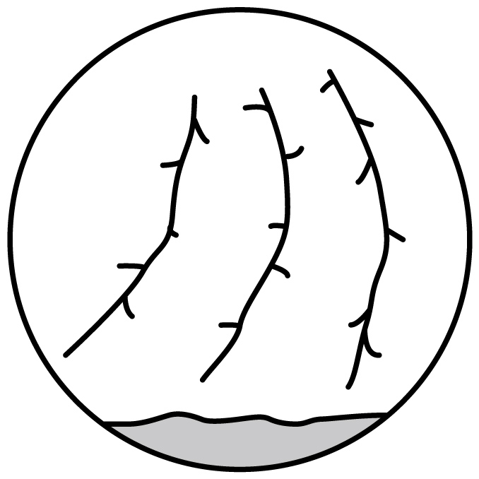 B．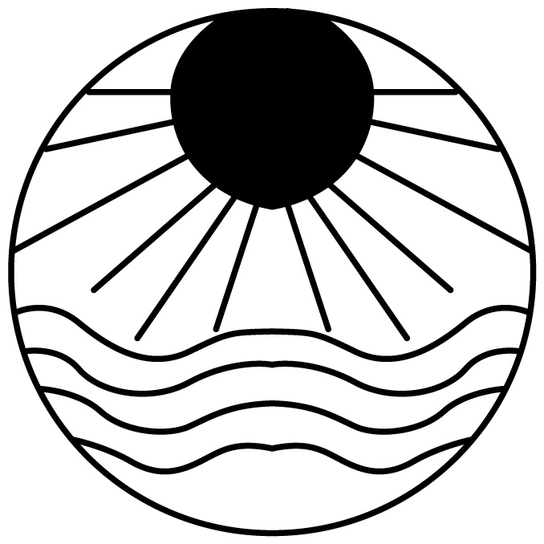 C．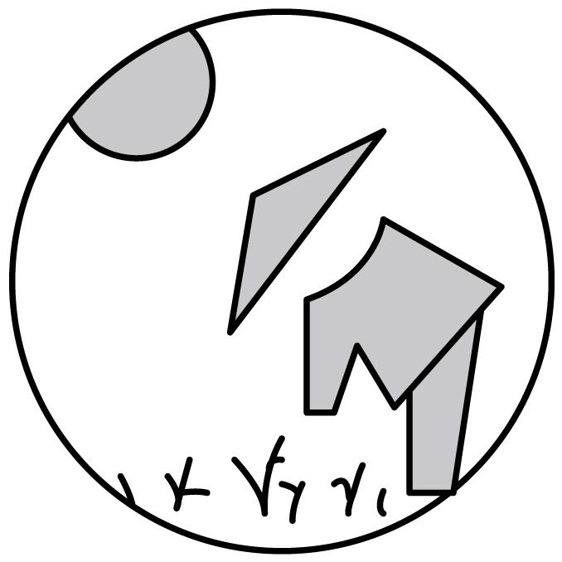 D．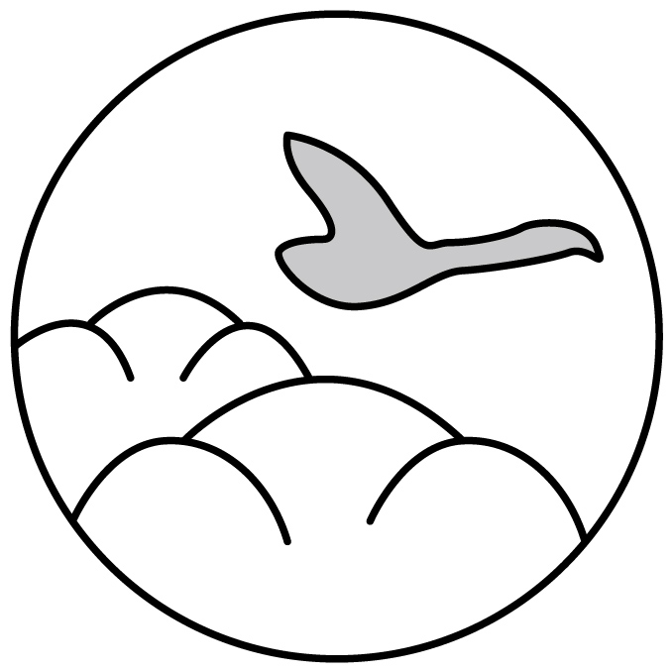
2．十四届全国人大二次会议于今年3月5日至11日在北京召开，在《政府工作报告》中指出：今年城镇新增就业12000000人以上，将这个数用科学记数法可表示为（ ）
A． B． C． D．
3．下列说法正确的是（ ）
A．“水中捞月”是必然事件 B．“概率为0.0001的事件”是不可能事件
C．测试自行车的质量应采取全面普查 D．任意掷一枚质地均匀的硬币20次，正面向上的次数不一定是10次
4．如图，在中，平分，于点，再添加一个条件仍然不能证明的是（ ）
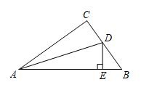
A． B． C． D．
5．如图，中，，设，以为边向两边作正方形，面积分别是和，若，，则阴影部分的面积为（ ）
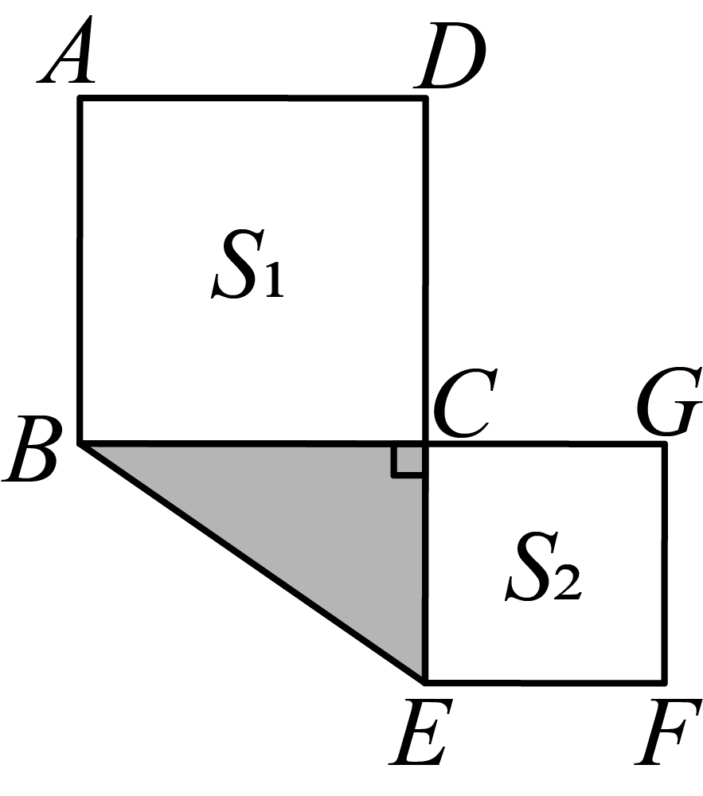
A．6 B．8 C．12 D．16
6．如图，已知，，，则的度数是（ ）
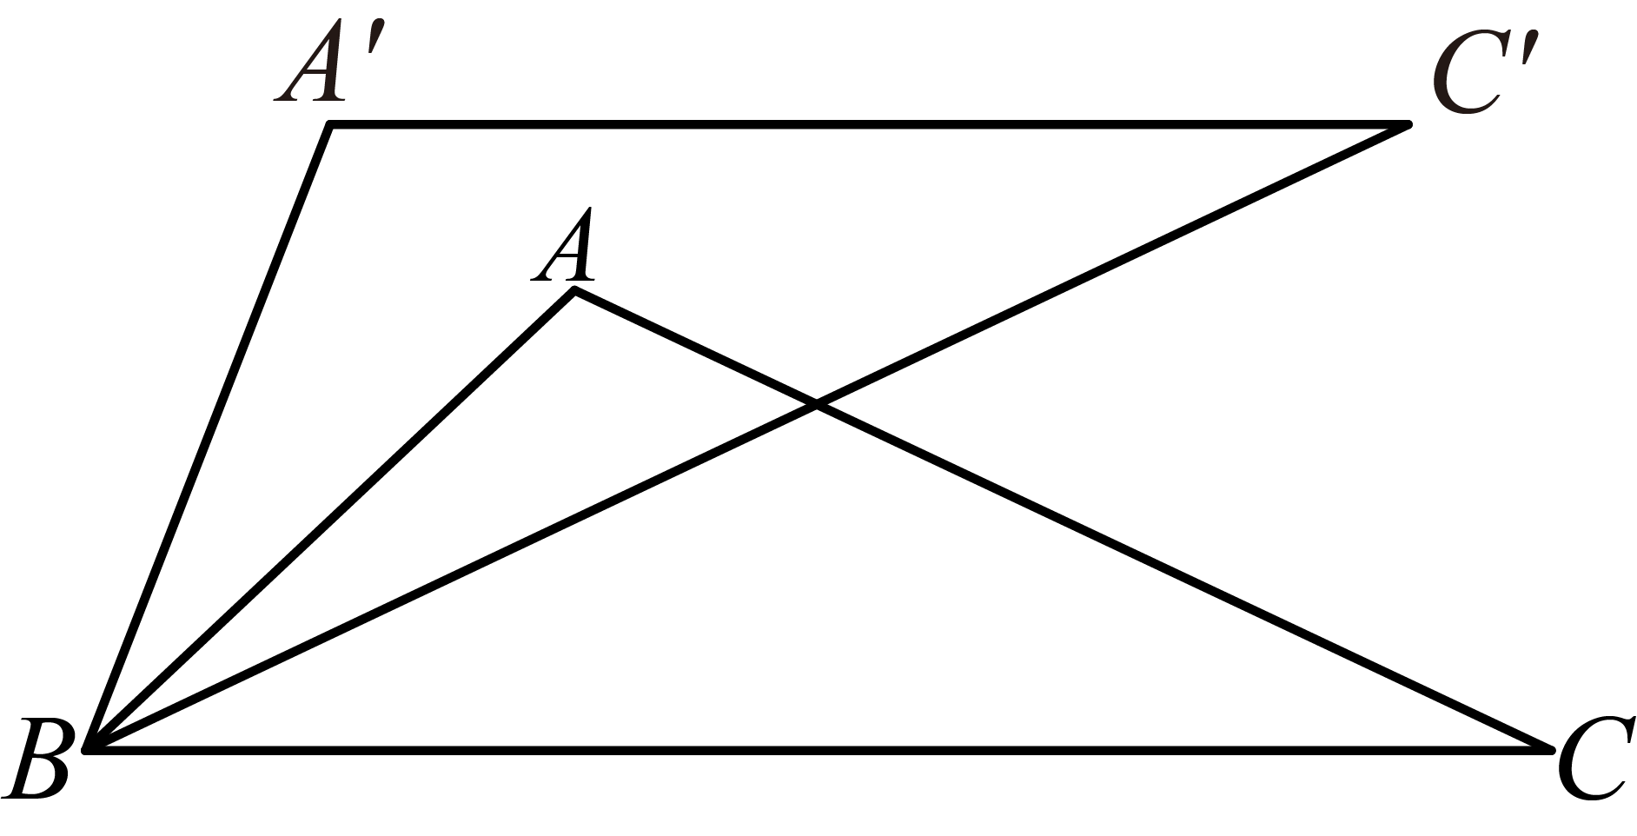
A． B． C． D．
7．如图（1），长方形中，，点P从B出发，沿折线匀速运动，运动到点C停止．P的运动速度为，运动时间为，的面积为．y与t的函数图象如图（2），则下列结论正确的有（ ）
①；②；③当t=3时，为等腰三角形；④当时，
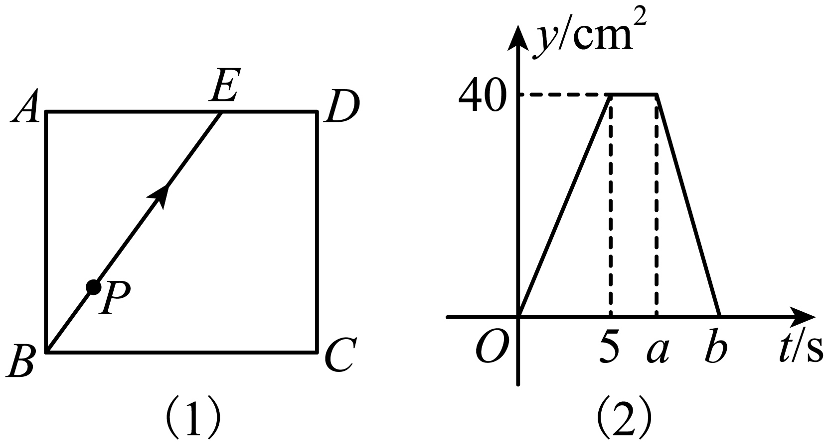
A．①③ B．①②③ C．①③④ D．①②③④
8．如图，将两个全等的等腰直角三角形摆成如图所示的样子，其中，，、分别与交于、两点，将绕着点顺时针旋转得到，则下列结论正确的有（ ）
①；②平分；③若，当时，则；④若平分，则．
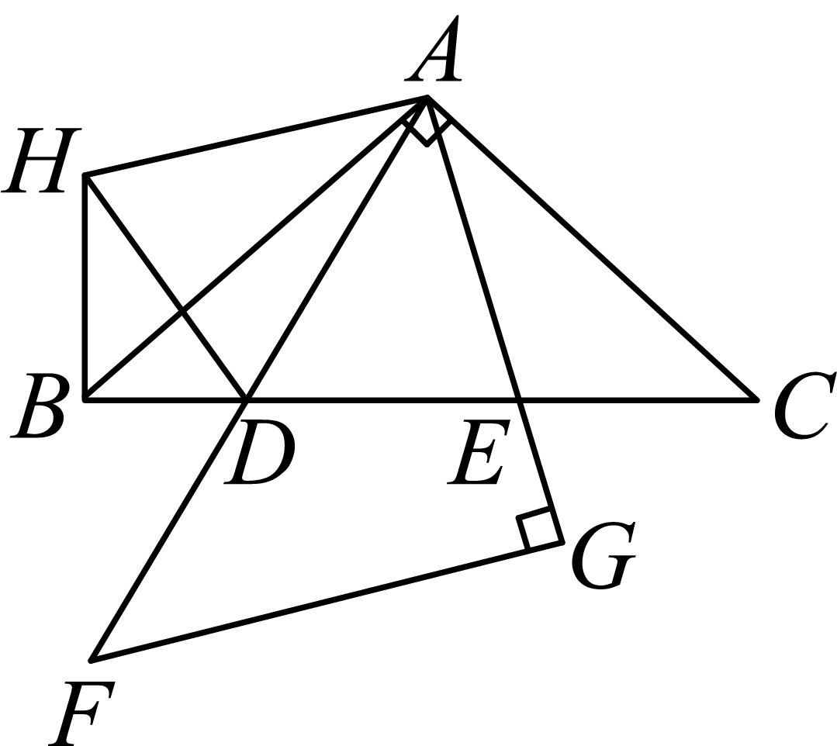
A．①③ B．①②④ C．①②③ D．①②③④

二、填空题
9．计算：_________．
10．地表以下岩层的温度随着所处深度的变化而变化，在某个地点与之间有如下关系：
 | 1 | 2 | 3 | 4
 | 55 | 90 | 125 | 160
根据表格，估计地表以下岩层的温度为时，岩层所处的深度为_________．
11．若是完全平方式，则________．
12．如图，在中，，D、E分别为，上一点，将，分别沿、折叠，点A、B恰好重合于点处．若，，则______．
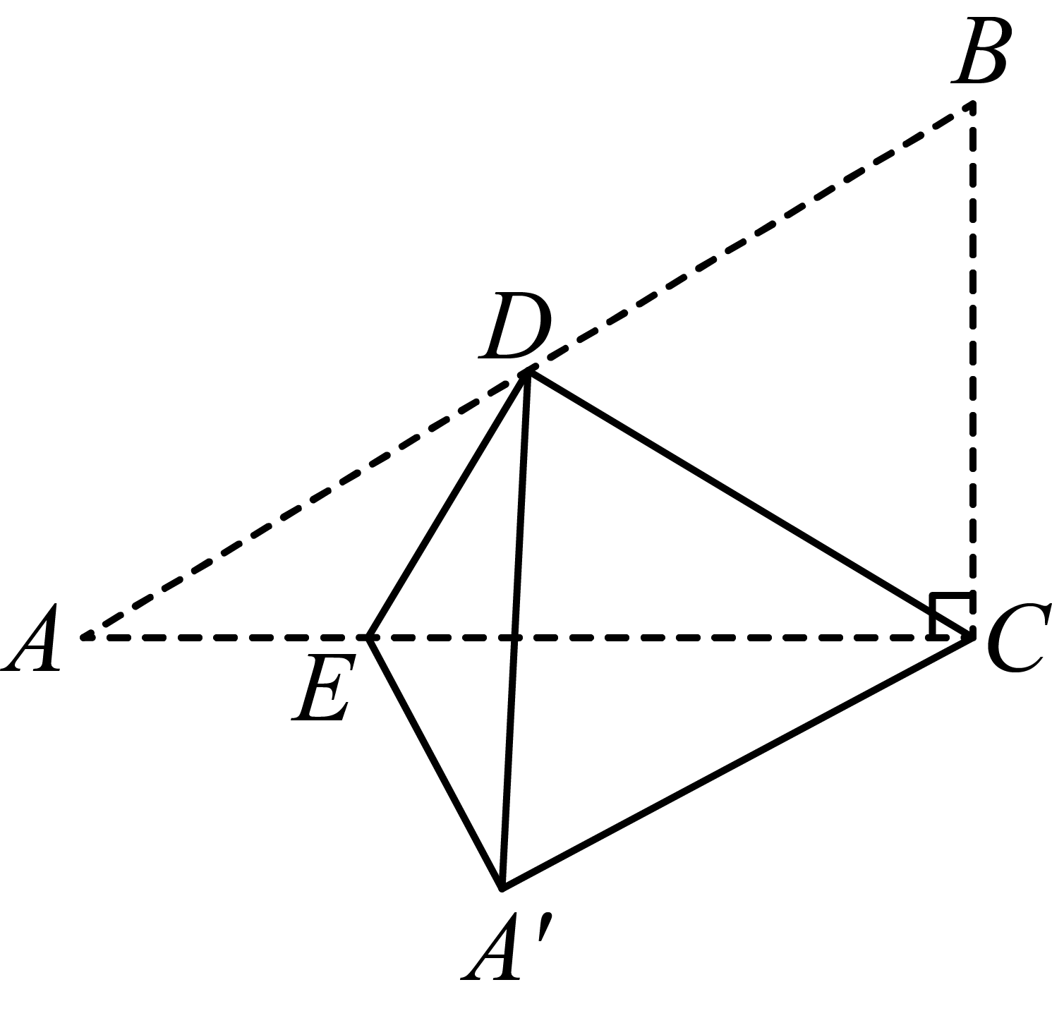
13．如图，在四边形中，，连接，，，点分别在边上，且，连接，若，则的最小值为_________．
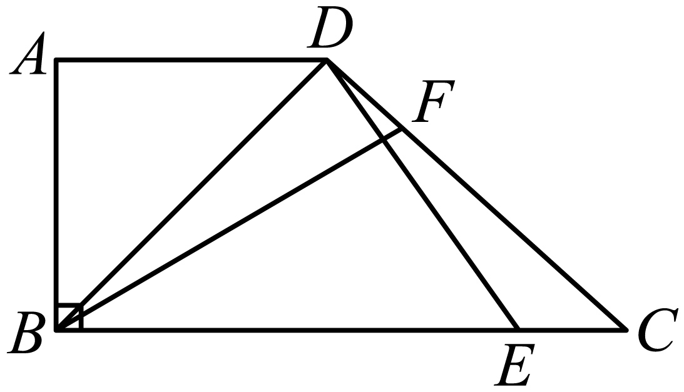

三、解答题
14．计算：
(1)；
(2)；
(3)先化简，再求值：其中
15．3月15日是国际消费者权益日某校组织学生开展食品安全知识竞赛（满分100分），该校王老师采用随机抽样的方法，抽取部分学生的竞赛得分进行调查分析，抽取调查的结果分为A、B、C、D四个等级进行统计（竞赛结果的得分都是整数），并绘制了如图1和图2不完整的统计图．
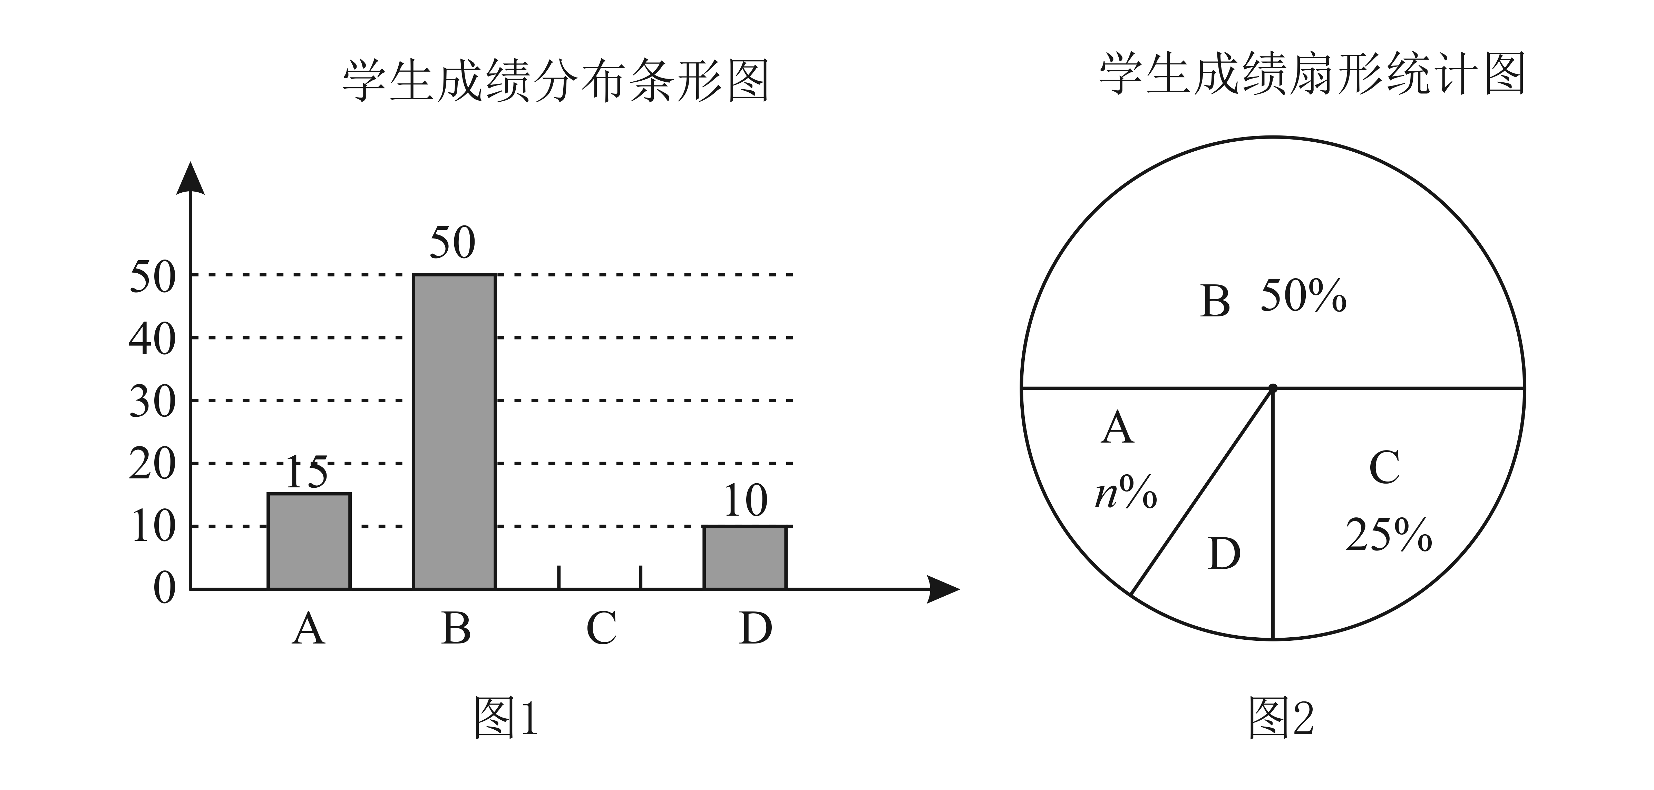
请结合统计图，解答下列问题：
(1)本次调查一共随机抽取了 名学生的成绩，扇形统计图中n＝ ；
(2)扇形统计图中，D等级所对应的圆心角为 °；
(3)若成绩A等级为优秀，学校共有2000名学生，则成绩优秀的学生大约有 人；
(4)学校将从获得满分的6名学生（其中有两名男生，四名女生）中随机抽取一名学生参加周一国旗下的演讲，恰好抽到一名女生的概率为 ．
16．如图，已知的三个顶点在格点上．
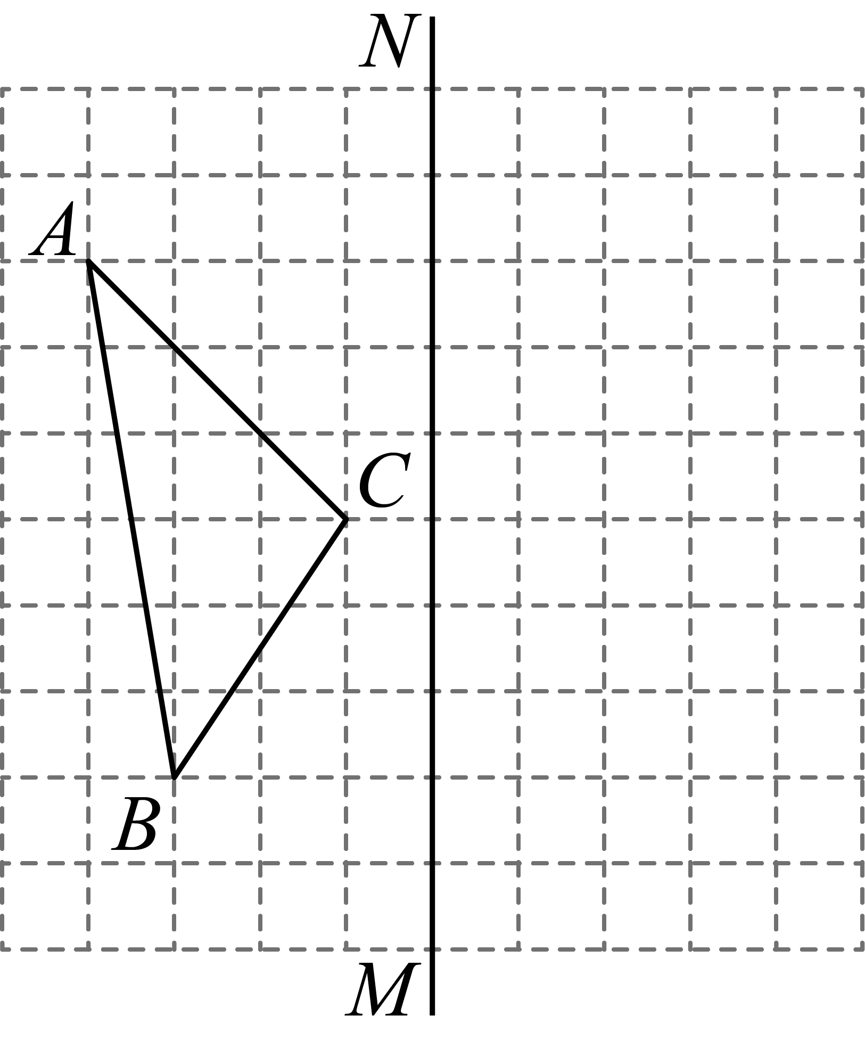
(1)画出，使它与关于直线对称；
(2)在直线上找一点D，使；
(3)在直线上找一点P，使最大；
(4)尺规作图：过点A作直线，使．（保留作图痕迹，不写作法）
17．如图，直线，，求的度数．
阅读下面的解答过程，并填空（理由或数学式）．
解：∵（已知），
∴（______）（______）．
又∵（已知），
∴（等式的性质）．
∴（______）．
∴（______）（______）（______）．
∴（______）（______）．
∴．
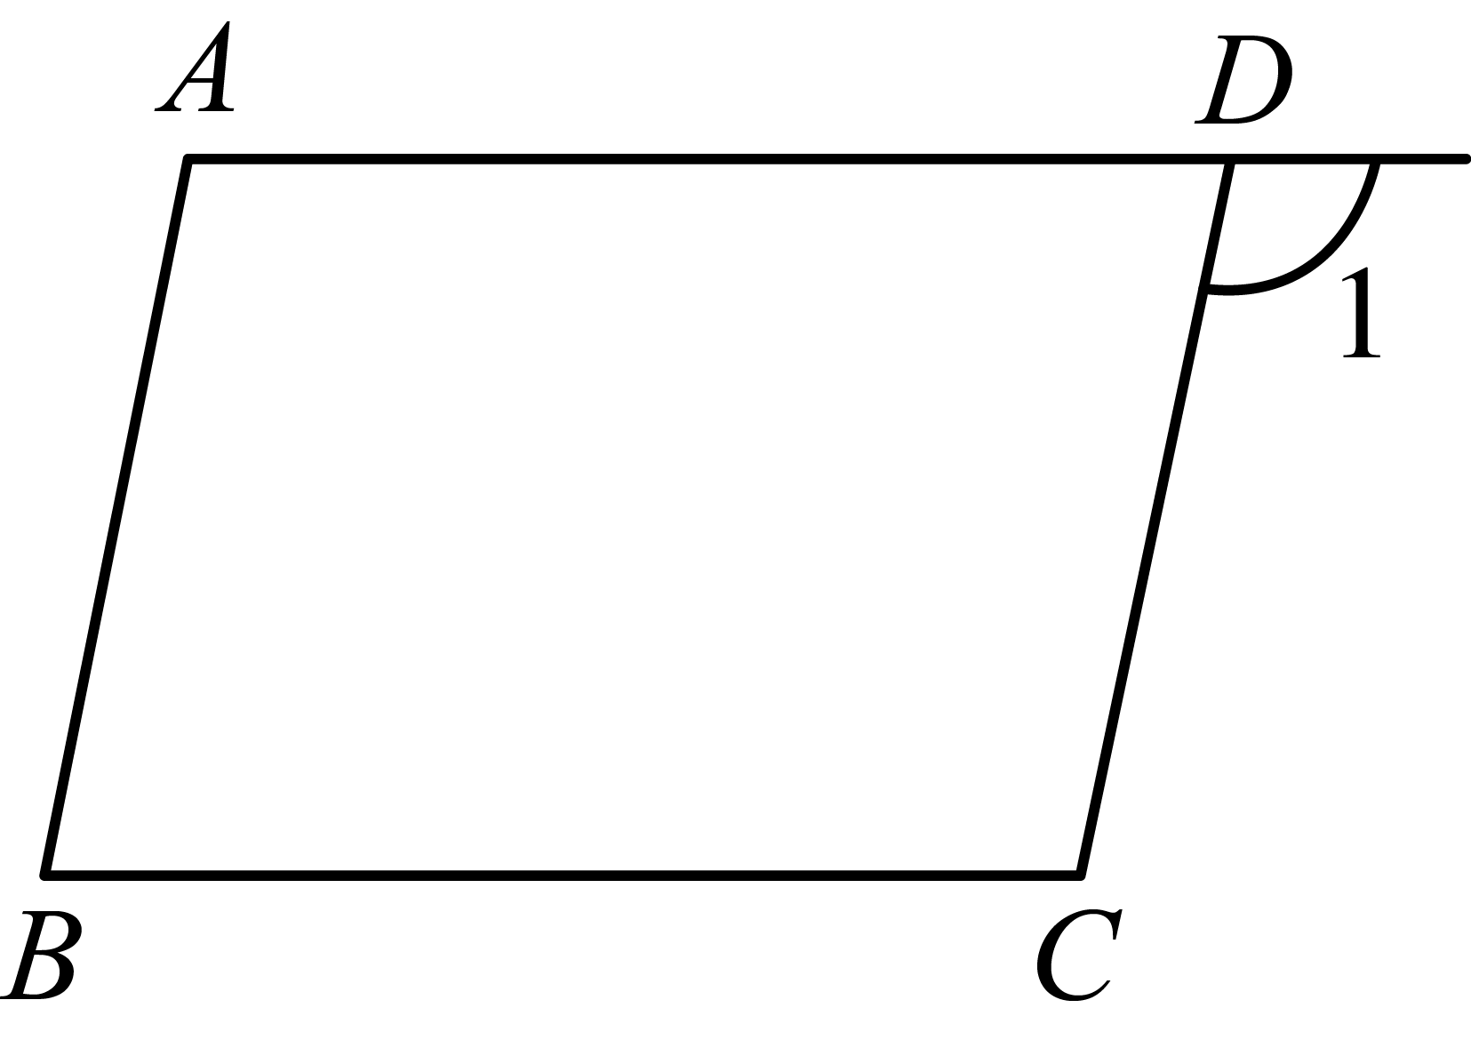
18．如图1，小明与妈妈购物结束后，同时从超市（点A）出发，沿AB步行回家（点B），小明先把部分物品送回家，然后立即沿原路返回，帮妈妈拿余下的物品，已知两人的速度大小均保持不变，设步行x（min）时两人之间的距离为y（m），从出发到再次相遇，y与x的函数关系如图2所示，根据图像，解决下列问题．
（1）图2中点P的实际意义为 ；
（2）小明与妈妈的速度分别为多少？
（3）当x为何值时，两人相距100m？
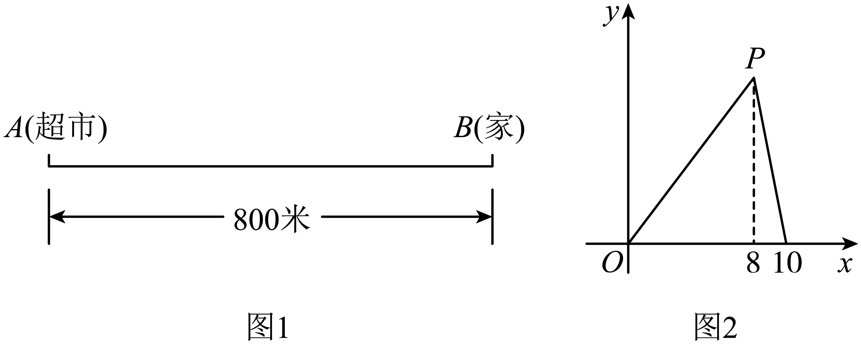
19．【概念学习】
现规定：求若干个相同的有理数（均不等于0）的商的运算叫做除方，比如：，等，类比有理数的乘方，我们把写作，读作“2的圈3次方”，写作，读作“的圈4次方”，一般地，把写作n个，读作“a的圈n次方”．
【初步探究】
（1）直接写出计算结果：_______，_______；
（2）下列关于除方说法中，错误的是：_______．
A：任何非零数的圈2次方都等于1
B：对于任何正整数n，
C：
D：负数的圈奇数次方结果是负数，负数的圈偶数次方结果是正数
【深入思考】
我们知道，有理数的减法运算可以转化为加法运算，除法运算可以转化为乘法运算，有理数的除方运算如何转化为乘方运算呢？
（3）试一试：仿照上面的算式，把下列除方运算直接写成幂的形式：
_______，_______．
（4）想一想：请把有理数的圈次方写成幂的形式为：_______．
（5）计算：．
20．本学期，研究完三角形全等的条件后，小鹏同学和小文同学对全等产生了浓厚的兴趣，两人开始思考：如何判定两个四边形全等呢？小文认为：既然可以利用“边边边（）“证明两个三角形全等，那么只要满足四组边对应相等，即可证明两个四边形全等．小鹏同学立刻提出了反对意见，并举出了反例．
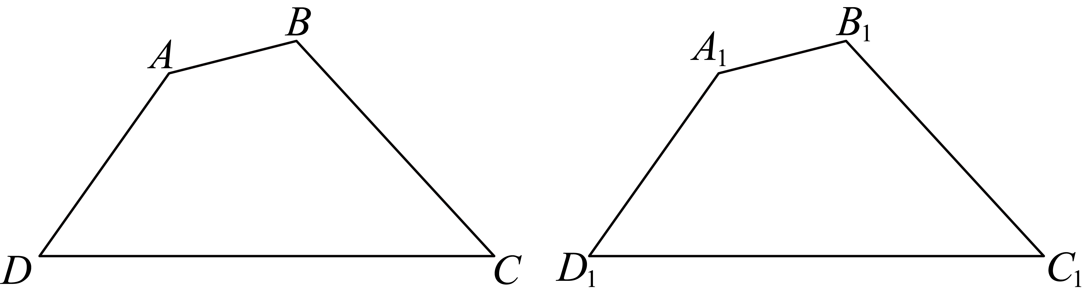
(1)你能帮小鹏将反例画出来吗？
(2)沿着小文的思路，你认为至少添加几个角可以判定两个四边形全等？你能证明吗？（注：能够完全重合的两个图形称为全等图形．即各边相等，各角相等的两个四边形全等）
已知：， ．
求证：四边形四边形．
(3)根据以上探究，我们知道当图形的某些边和角确定后，图形也就唯一确定下来．在四边形中，若请你求出的度数及的长度．

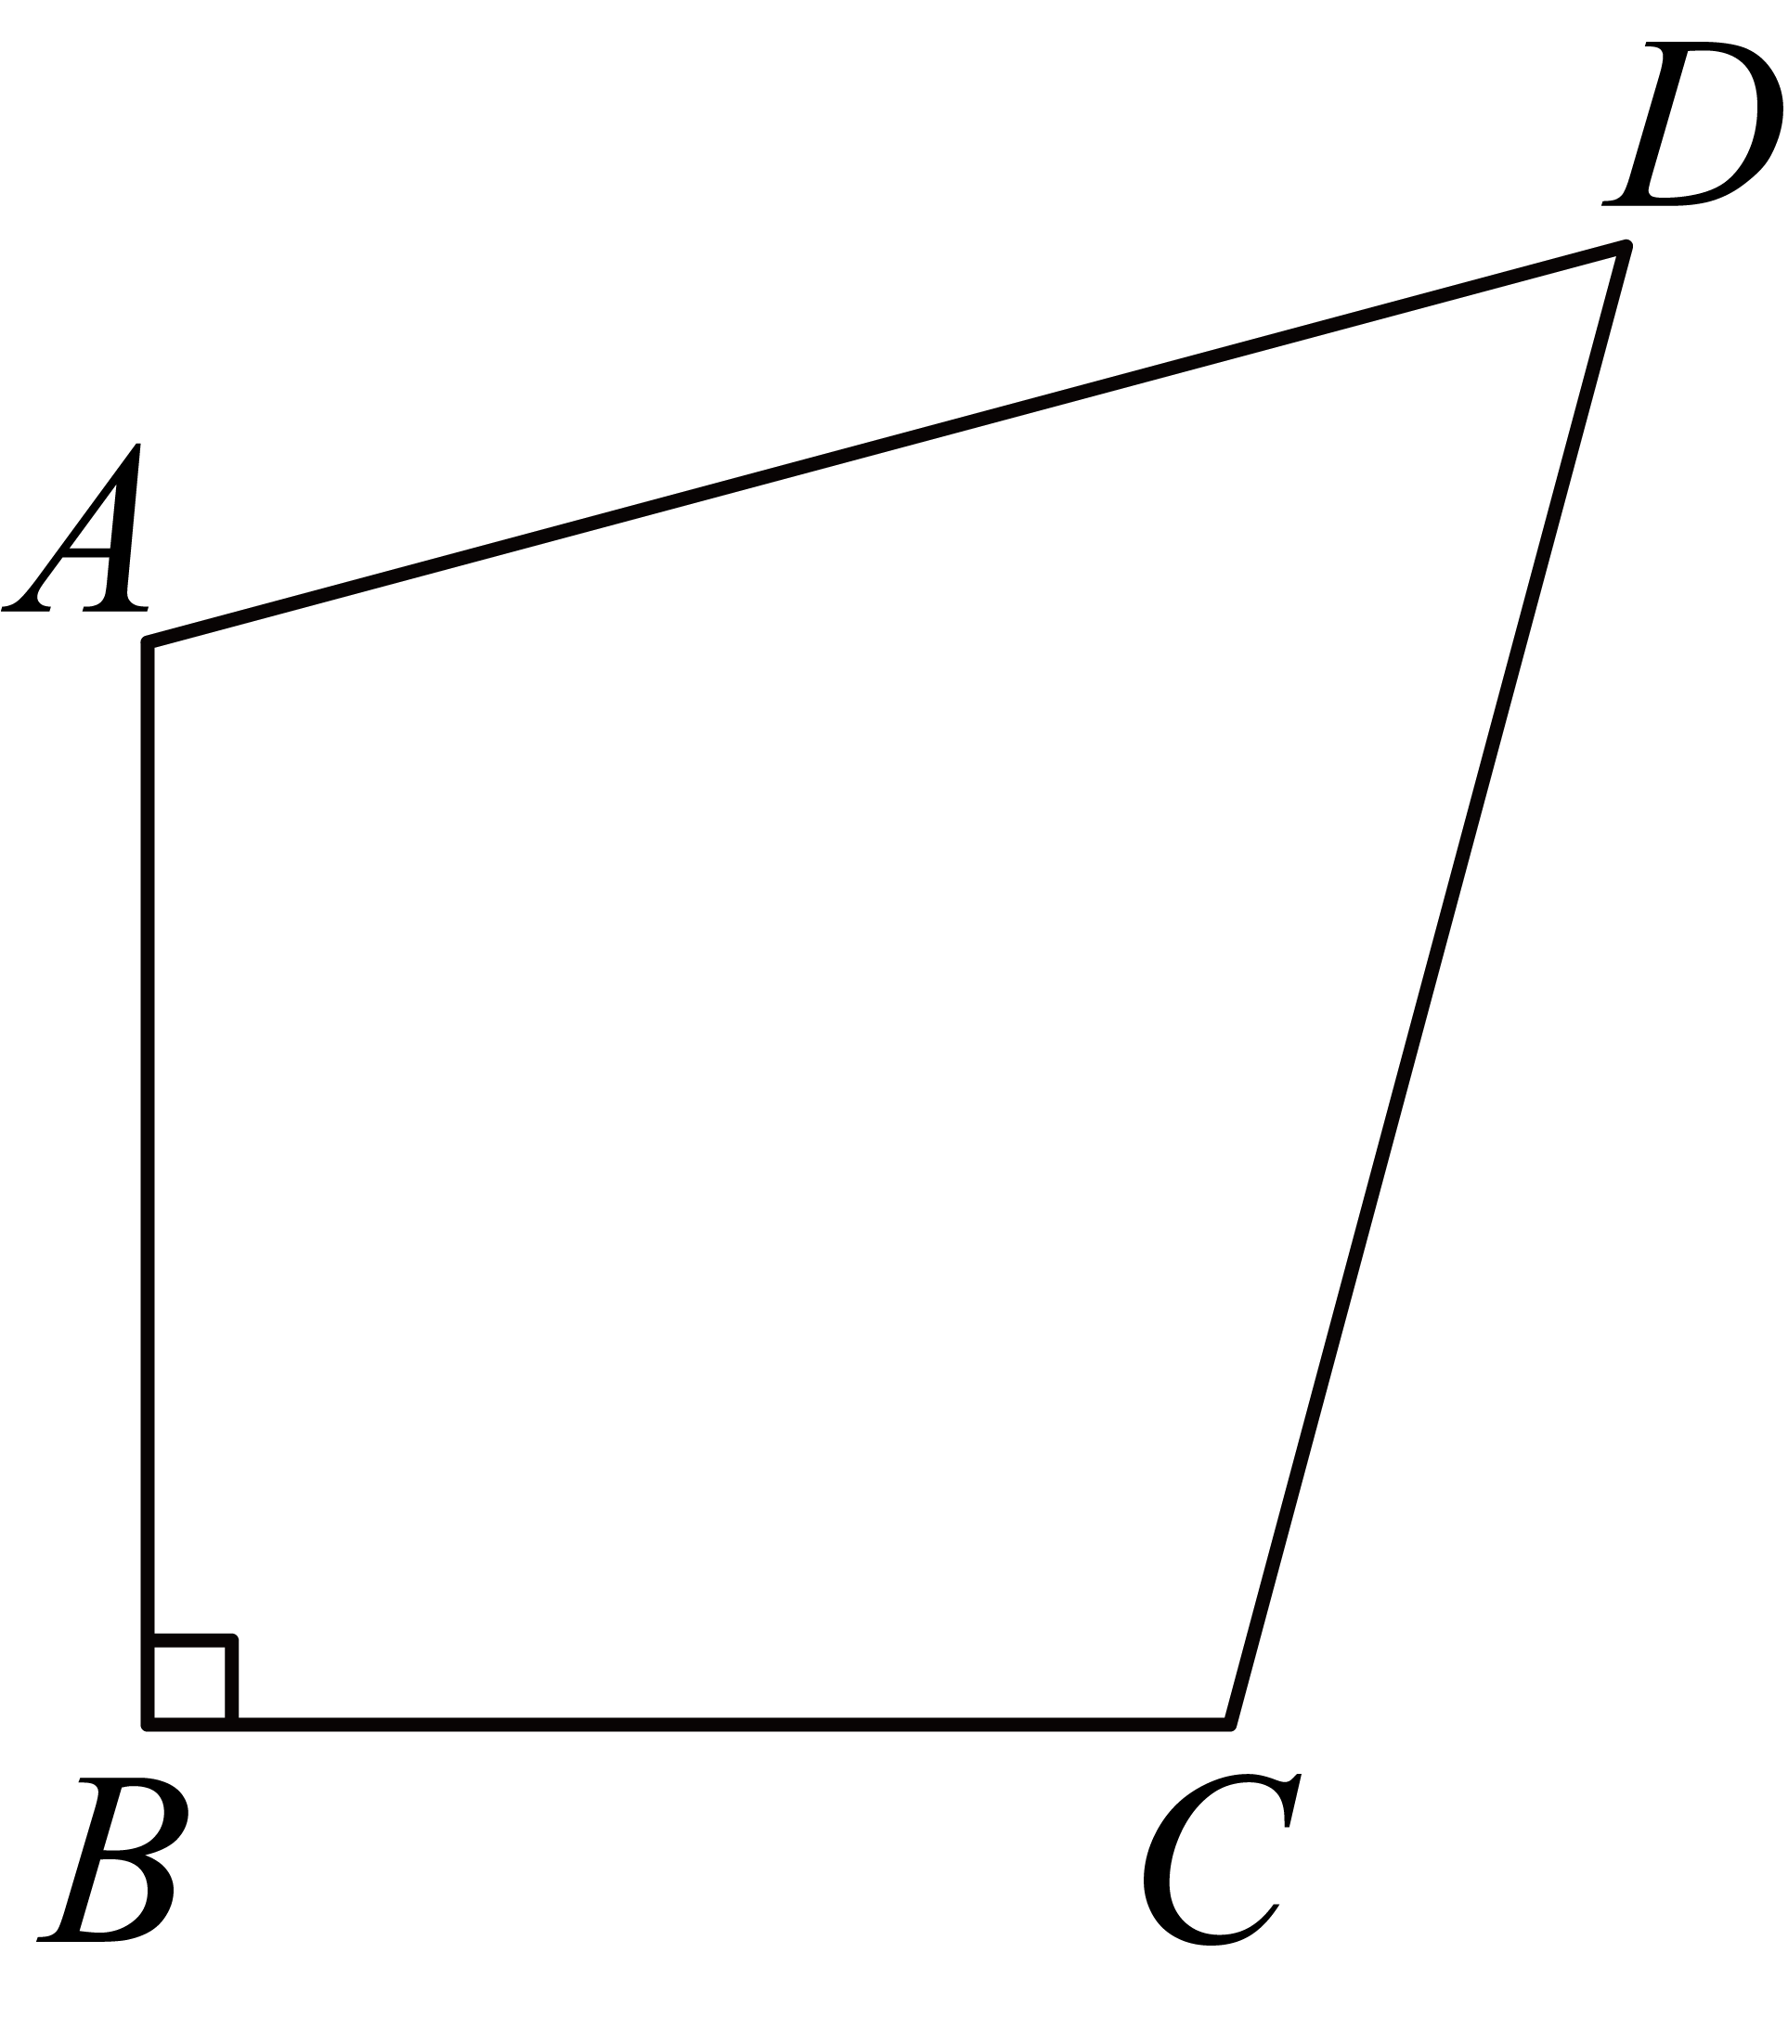

《广东省深圳市深圳大学附属中学2023-2024学年七年级下学期期末数学试题》参考答案
题号 | 1 | 2 | 3 | 4 | 5 | 6 | 7 | 8
答案 | B | A | D | D | A | B | A | B

1．B
【分析】根据如果一个图形沿一条直线折叠，直线两旁的部分能够互相重合，这个图形叫做轴对称图形，这条直线叫做对称轴进行分析即可．
【详解】解：A，C，D选项中的图形都不能找到这样的一条直线，使图形沿一条直线折叠，直线两旁的部分能够互相重合，所以不是轴对称图形；
B选项中的图形能找到这样的一条直线，使图形沿一条直线折叠，直线两旁的部分能够互相重合，所以是轴对称图形；
故选：B．
【点睛】本题考查了轴对称图形的概念，轴对称图形的关键是寻找对称轴，图形两部分折叠后可重合．
2．A
【分析】此题考查了正整数指数科学记数法，对于一个绝对值大于10的数，科学记数法的表示形式为的形式，其中，n为比原数的整数位数少1的正整数，表示时关键要正确确定a的值以及n的值．
【详解】解：
故选A．
3．D
【分析】本题考查了事件的分类，概率的意义及调查方式的选择等知识，解题的关键是了解概率的意义，难度不大．根据事件的分类，概率的意义及调查方式分别判断后即可确定正确的选项．
【详解】解：A、“水中捞月”是不可能事件，故原说法错误，不符合题意；
B、“概率为0.0001的事件”是随机事件，故原说法错误，不符合题意；
C、测试自行车的质量应采取抽样普查，故原说法错误，不符合题意；
D、任意掷一枚质地均匀的硬币20次，正面向上的次数不一定是10次，正确，符合题意，
故选：D．
4．D
【分析】根据三角形全等的判定条件判断即可．
【详解】根据题意可得，还有公共边．
A．，可利用证明全等，不符合题意；
B． ，可利用证明全等，不符合题意；
C． ，可利用证明全等，不符合题意；
D． ，不可证明全等，符合题意；
故选D．
【点睛】本题考查三角形全等的判定，关键在于熟练掌握判定条件．
5．A
【分析】本题考查完全平方公式的几何背景，通过面积关系构造使用完全平方公式的条件是求解本题的关键．
由，建立关于a，b的关系为，从而可得阴影部分的面积．
【详解】解：由，
则，
∴．
∵，
∴，
∴，
∴阴影部分的面积等于．
故选：A．
6．B
【分析】本题考查了全等三角形的性质和平行线的性质，熟知全等三角形的对应角相等是解题的关键．根据全等三角形的性质可得，，进而可得，然后根据平行线的性质求出，即可求解．
【详解】解：，，
，，
，
，
，
；
故选：B．
7．A
【分析】本题考查了动点问题的函数图象，等腰三角形的判定，全等三角形的判定与性质，解题的关键是熟悉整个运动过程，找到关键点（一般是函数图象的折点），对应数据转化为图形中的线段长度．
先通过，计算出的长度，即可求得长度，根据长计算的值，的值等于整个运动路程除以速度，当时，找到点位置计算面积即可判断的值．
【详解】解：当点运动到点时，面积最大，结合函数图象可知当时，面积最大为，
．
，
．
则，
当点从点到点时，所用时间为：，
，故①正确；
点运动完整个过程需要时间为：，即，故②错误；
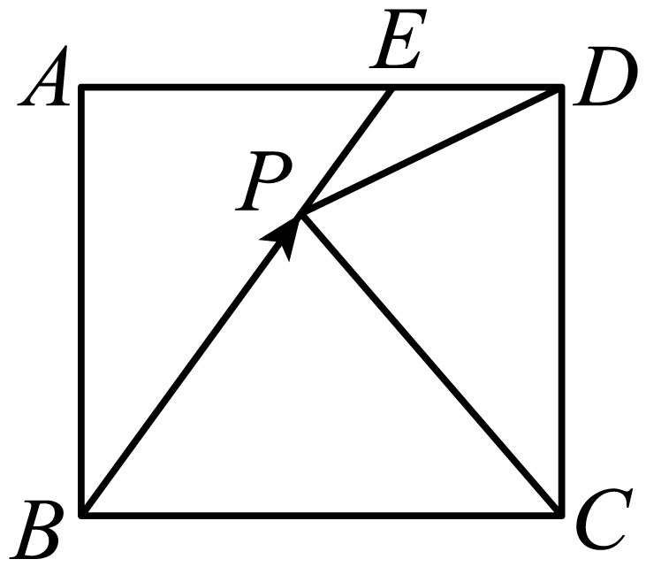
当时，，
又四边形是长方形，
∴，
，
，
，
，
，
是等腰三角形，故③正确；
当时，点运动的路程为：，此时，
面积为：，故④错误．
正确的结论有①③．
故选：A．
8．B
【分析】根据旋转变换只改变图形的位置不改变图形的形状与大小可得和全等，根据全等三角形对应角相等可得，然后求出，判断出①正确；通过证明，根据全等三角形的性质可得，，判断出②正确；利用勾股定理得到③错误；证明和全等，得是等腰直角三角形，根据三角形面积公式即可求得，判断出④正确．
【详解】解：∵，，
∴， ，
由旋转性质可知，
∴，，，，
∴，
∴，故①正确；
∵，
∴，
即，
∴，
在和中，
，
∴（），
，，
∴平分，故②正确；
在中，，
∵，，
∴，
当，时，，
解得，
∴
∴，
∵，
∴，故③错误；
∵平分，
∴，
∵，，
∴，
∴，
∴是等腰直角三角形，
∴，
∴，
设到边距离为，则
，
∴，
∴，故④正确；
综上①②④正确，共个正确，
故选：B．
【点睛】本题考查了旋转的性质，全等三角形的判定与性质，等腰直角三角形的性质，以及勾股定理，熟记各性质并准确识图是解题的关键．
9．
【分析】先观察式子，整理原式，再运算括号内，即可作答．
【详解】解：
．
10．
【分析】本题考查了用表格表示变量之间的关系，由表格可知，深度每增加，温度升高，，把代入求解即可．
【详解】解：由表格可知，深度每增加，温度升高，
∴，
把代入得
解得
∴岩层的温度为时，岩层所处的深度为，
故答案为：．
11．
【分析】根据完全平方公式解答即可．
本题考查了完全平方公式的应用，熟练掌握公式是解题的关键．
【详解】解：∵是完全平方式，
∴，
∴，
故答案为：．
12．
【分析】本题考查了翻折的性质，勾股定理，解题的关键是：熟练掌握翻折的性质与勾股定理解三角形．根据翻折的性质得到，，由，即可得到，由折叠的性质可得：，，设，在中，根据勾股定理即可求出，
【详解】解：由折叠的性质可得，，，
∵，
∴，
∴，
由折叠的性质可得：，，
设，则，
在中，，
即：，
解得：，
∴，
故答案为：．
13．
【分析】延长至点H使，连接，构造可得，即可得的最小值为，通过勾股定理即可求解．
【详解】解：延长至点H使，连接如图：
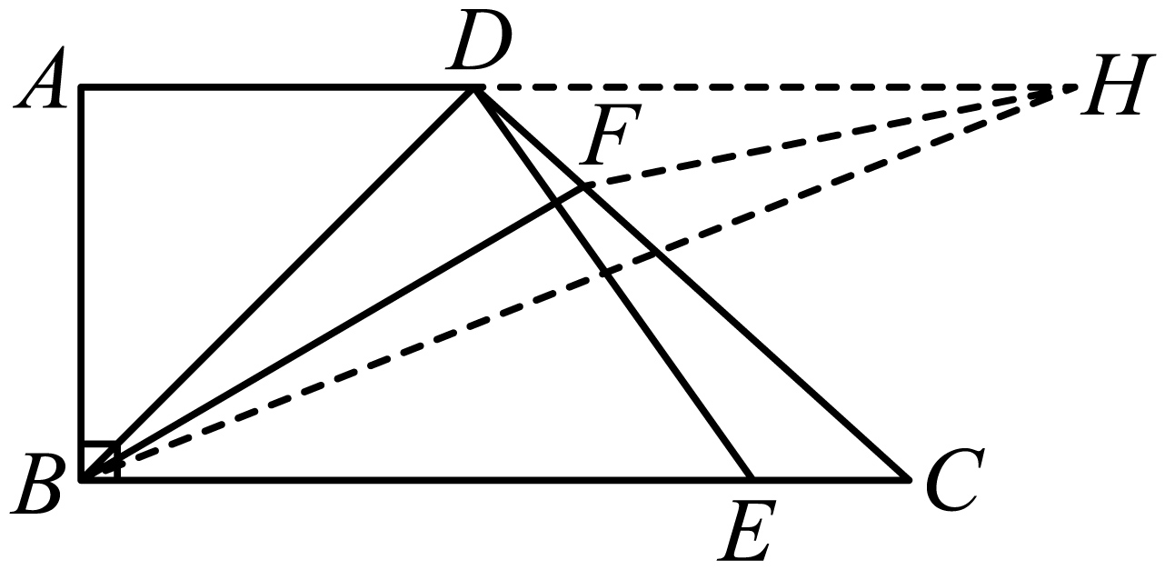，，
，
，
，
，，
，
，
，
的最小值为，
的最小值为，
在中，
．
【点睛】本题考查了三角形全等的判定及性质，平行线的判定及性质，勾股定理及其逆定理，两点之间线段最短等知识，解题关键是构造全等三角形，题目难度大，是中考常考题型．
14．(1)5
(2)
(3)，
【分析】本题考查了零指数幂和负整数指数幂的意义，积的乘方，同底数幂的除法，整式的混合运算，熟练掌握运算法则是解答本题的关键．
（1）先算绝对值，有理数的乘方，零指数幂和负整数指数幂，再算加减；
（2）先算积的乘方和同底数幂的除法，再算加减；
（2）先算括号里，再算除法，然后把代入计算．
【详解】（1）
（2）
（3）
当时，
原式．
15．(1)100；15
(2)36
(3)300
(4)
【分析】本题考查概率公式、条形统计图、扇形统计图、用样本估计总体．
（1）用条形统计图中B的人数除以扇形统计图中B的百分比可得本次调查一共随机抽取的人数；用条形统计图中A的人数除以随机抽取的人数再乘以可得，即可得n的值．
（2）用乘以D等级的人数所占的百分比，即可得出答案．
（3）根据用样本估计总体，用2000乘以扇形统计图中A的百分比，即可得出答案．
（4）由题意知，共有6种等可能的结果，其中恰好抽到一名女生的结果有4种，利用概率公式计算即可．
【详解】（1）解：本次调查一共随机抽取了（名）学生的成绩．
，
∴．
故答案为：100；15．
（2）解：扇形统计图中，D等级所对应的圆心角为．
故答案为：36．
（3）解：成绩优秀的学生大约有（人）．
故答案为：300．
（4）解：由题意知，共有6种等可能的结果，其中恰好抽到一名女生的结果有4种，
∴恰好抽到一名女生的概率为．
故答案为：．
16．(1)见解析
(2)见解析
(3)见解析
(4)见解析
【分析】（1）先找出点A，B，C的对应点，然后连接即可；
（2）连接交于点D即可；
（3）延长交于点P即可；
（4）延长至点F，作即可．
【详解】（1）如图，即为所求，
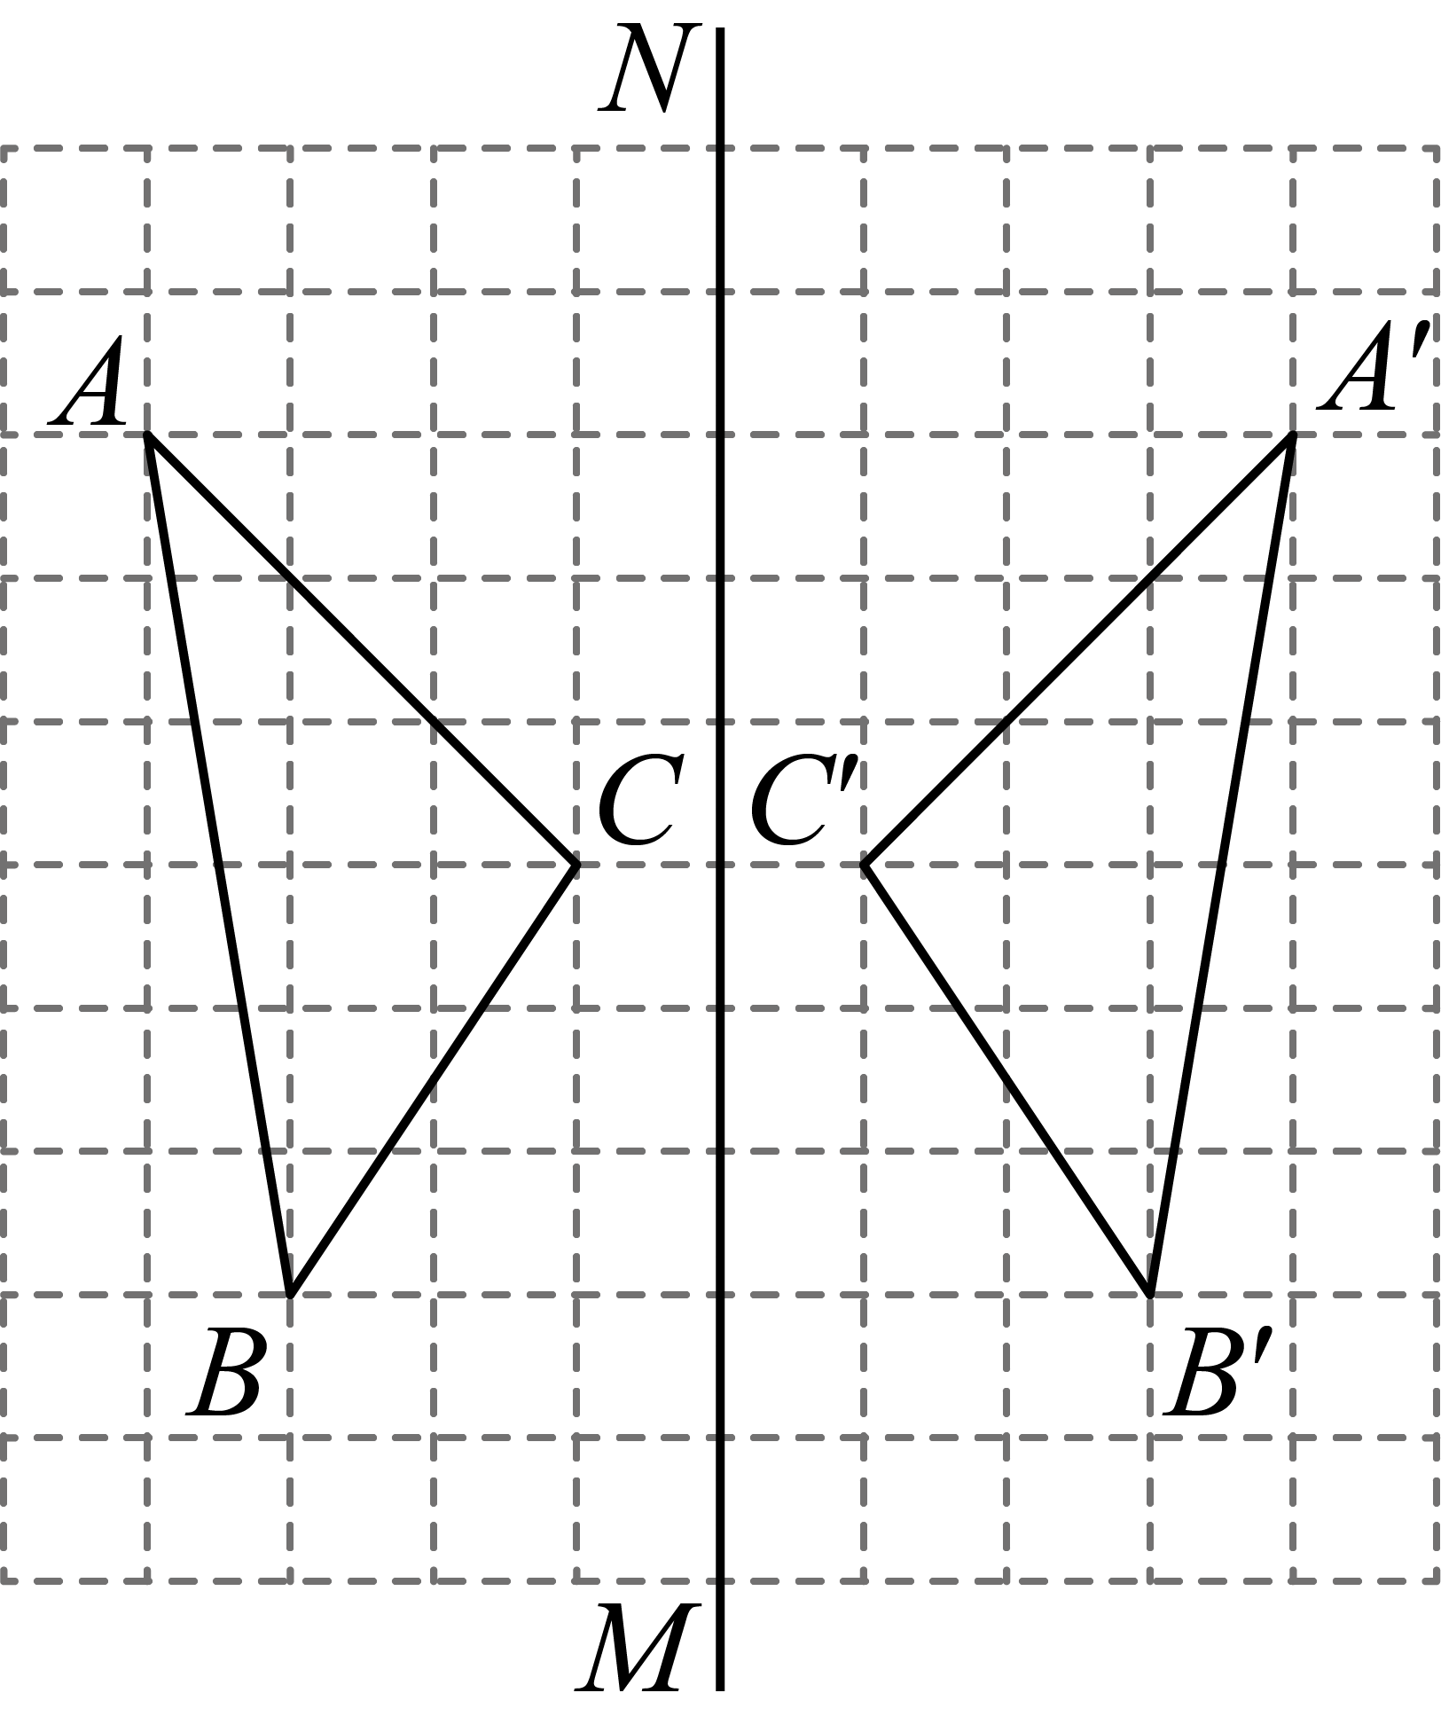
（2）如图，点D即为所求，
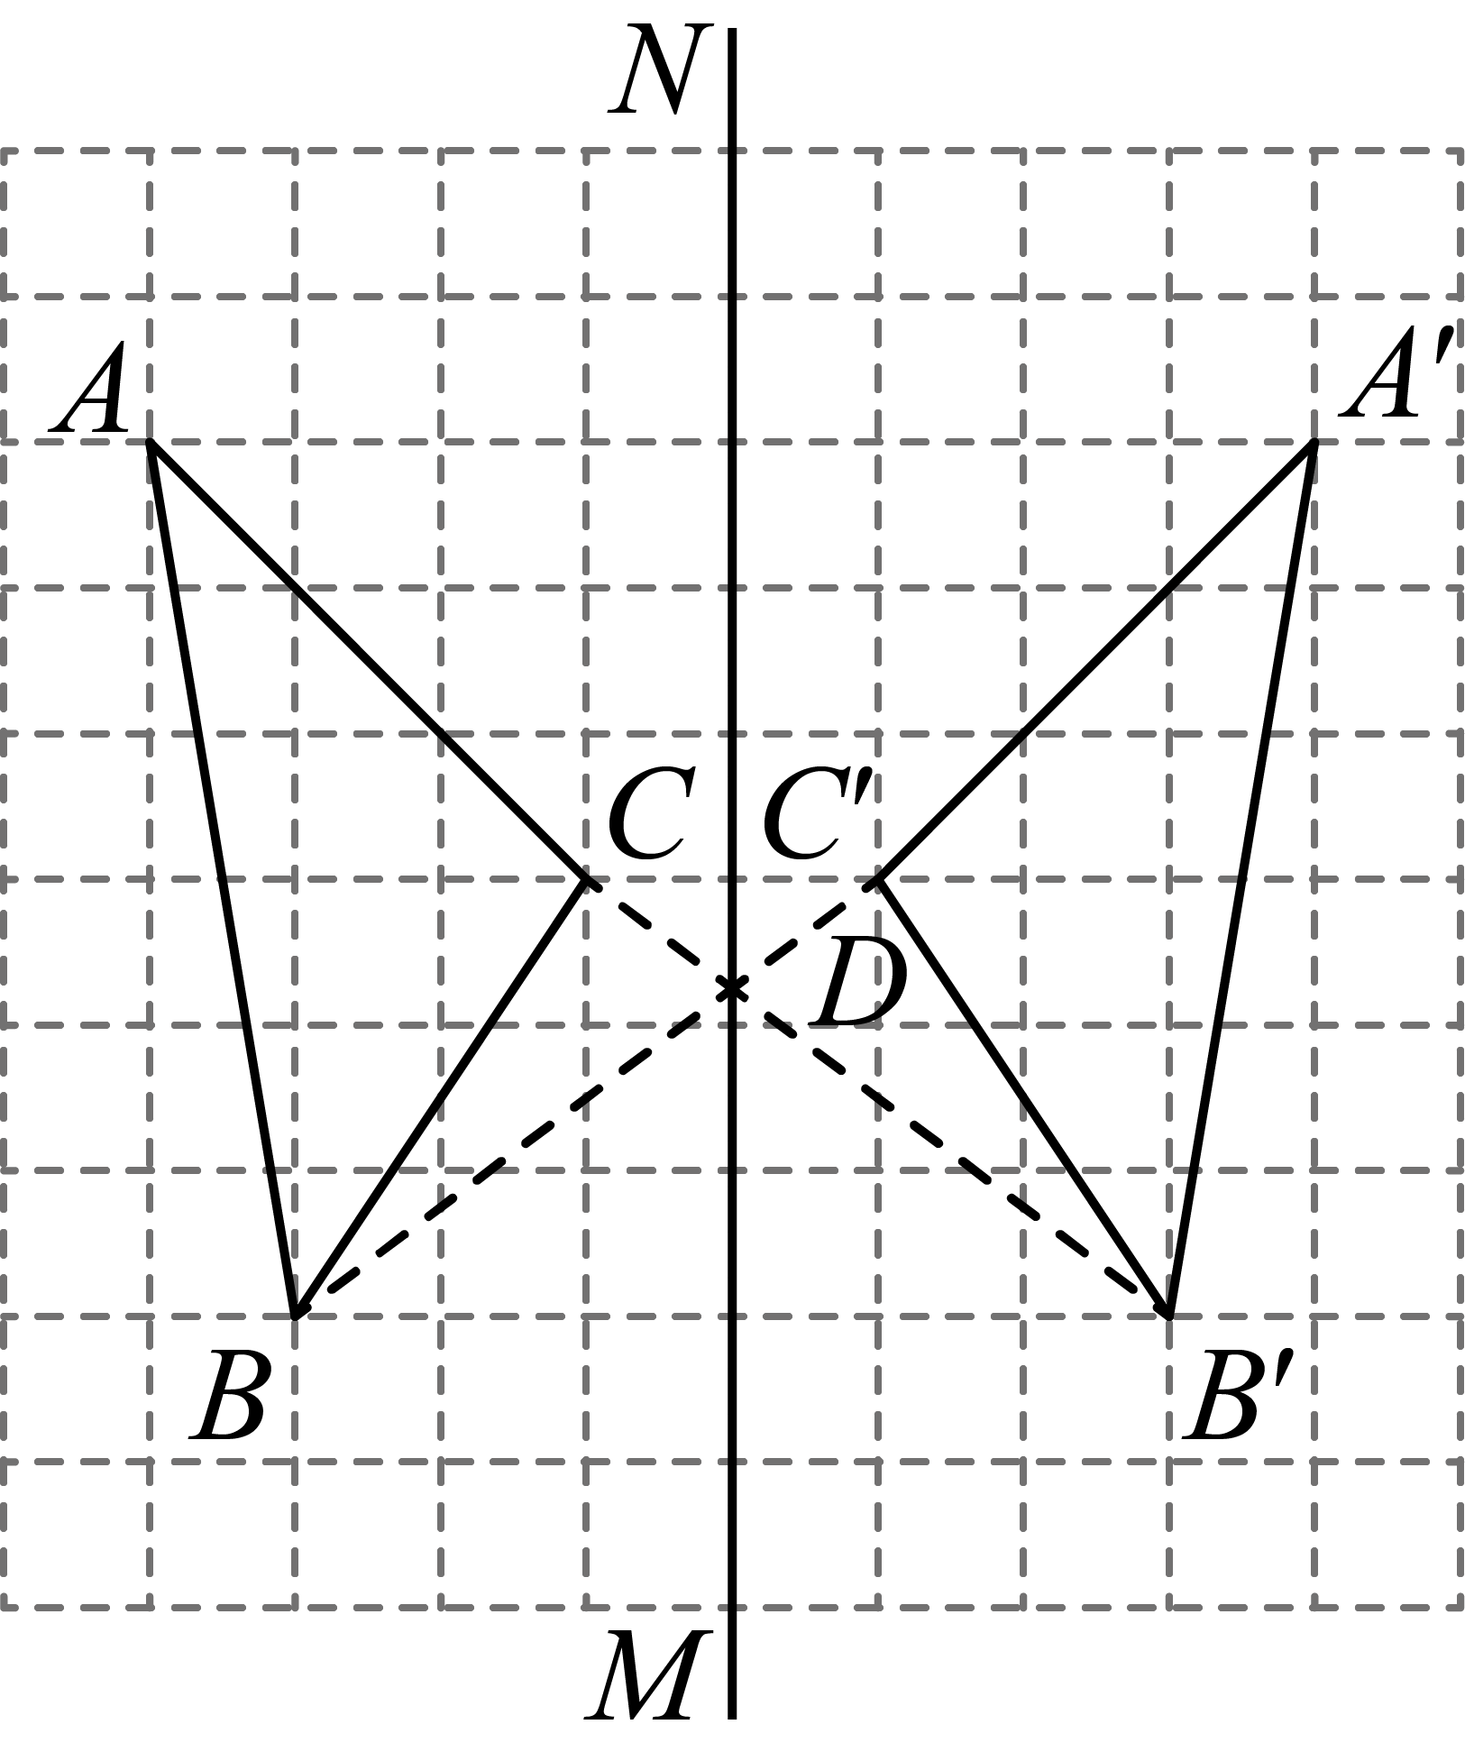
连接，
∵点B与点关于对称，
∴．
∵，
∴；
（3）如图，点P即为所求，
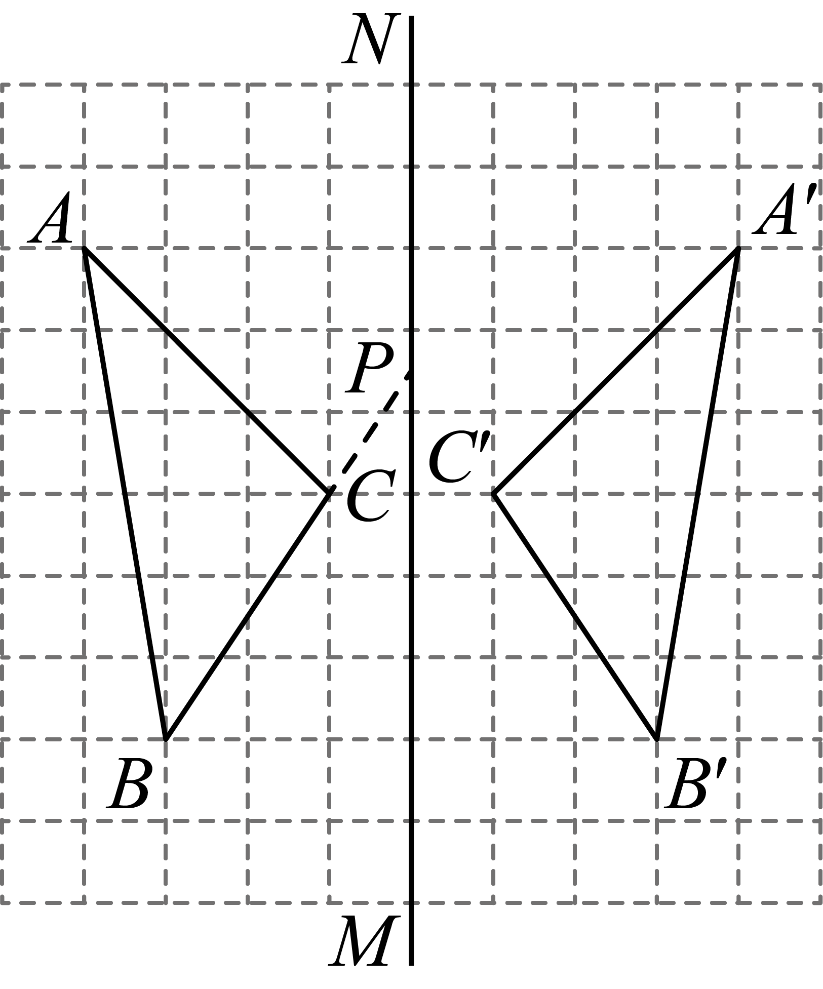
∵，
∴当点B，C，P共线时，最大，
∴点P即为所求；
（4）如图，即为所求，
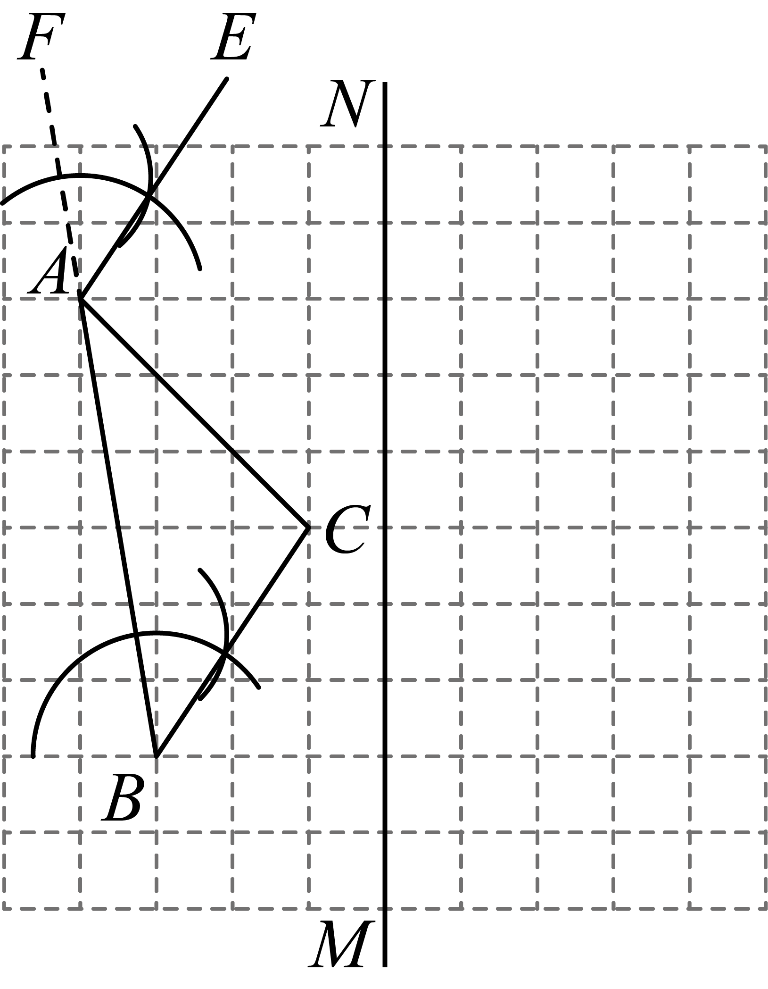
【点睛】本题考查了轴对称作图，轴对称的性质，三角形三条边的关系，尺规作图，熟练掌握各知识点是解答本题的关键．
17．见解析
【分析】本题考查平行线的判定和性质，根据平行线的判定方法和性质，进行作答即可．
【详解】解：∵（已知），
∴（两直线平行，内错角相等）．
又∵（已知），
∴（等式的性质）．
∴（等量代换）．
∴（同旁内角互补，两直线平行）．
∴（两直线平行，同位角相等）．
∴．
18．（1）第8分钟，两人之间的距离最大（小明首次抵家）；（2）小明速度为100m/min，妈妈速度为60m/min；（3）当x=或x=时，两人相距100m．
【分析】（1）第8分钟，两人之间的距离最大（小明首次抵家）；
（2）小明8分钟走800米，利用速度时间与路程公式可求小明的速度，设妈妈的速度为xm/min根据题意列方程10x+2×100=800，解方程即可；
（3）当x分钟时，两人相距100m，根据等量关系利用小明行程-妈妈行程=100，以及小明返回两者行走的距离之和＋100=800构造方程，解方程即可．
【详解】（1）第8分钟，两人之间的距离最大（小明首次抵家）；
（2）小明8分钟走800米，小明的速度为：m/min，
设妈妈的速度为xm/min，
根据题意得：10x+2×100=800，
则x=60m/min，
∴小明速度为100m/min，妈妈速度为60m/min；
（3）当x时，两人相距100m，
根据题意得：100x-60x=100或60x+100(x-8)+100=800，
40x=100或160x=1500，
解得x=或x=，
当x=或x=时，两人相距100m．
【点睛】本题考查一次函数图像的意义，利用函数图像信息求速度，利用两者间距离100米求构造方程解应用题，会看行程图像，能从图像获取信息是解题关键．
19．（1）；4；（2）C；（3）， ；（4）；（5）
【分析】本题考查了有理数的混合运算，也是一个新定义的理解与运用；一方面考查了有理数的乘除法及乘方运算，另一方面也考查了学生的阅读理解能力；注意：负数的奇数次方为负数，负数的偶数次方为正数，同时也要注意分数的乘方要加括号，对新定义，其实就是多个数的除法运算，要注意运算顺序．
（1）分别按除方公式进行计算即可；
（2）根据定义依次判定即可；
（3）把除法化为乘法，根据幂的乘方进行计算；
（4）根据幂的乘方进行计算即可得到答案
（5）先根据新运算代入，再根据积的乘方与幂的乘方直接计算即可得到答案；
【详解】解：（1）由题意可得，
，，
故答案为：；4；
（2）由题意可得，
A选项任何非零数的圈2次方都等于1； 所以选项A正确，
B选项因为多少个1相除都是1，所以对于任何正整数n，都等于1， 所以选项B正确，
C选项，，则； 所以选项C错误，
D选项负数的圈奇数次方，相当于奇数个负数相除，则结果是负数，负数的圈偶数次方，相当于偶数个负数相除，则结果是正数．所以选项D正确，
本题选择说法错误的，故选C；
（3）由题意可得，
，，
故答案为：， ；
（4）由题意可得，
；
（5）由题意可得，
原式
20．(1)见解析（答案不唯一）
(2)添（答案不唯一），证明见解析
(3)，
【分析】（1）根据题意画图即可；
（2）添（答案不唯一），连接，证明得，证明得，则，由全等四边形的判定即可得出结论；
（3）连接相交于点O，由勾股定理求出，证明是等边三角形得，然后分别求出的长即可求出的长度．
【详解】（1）如图所示，

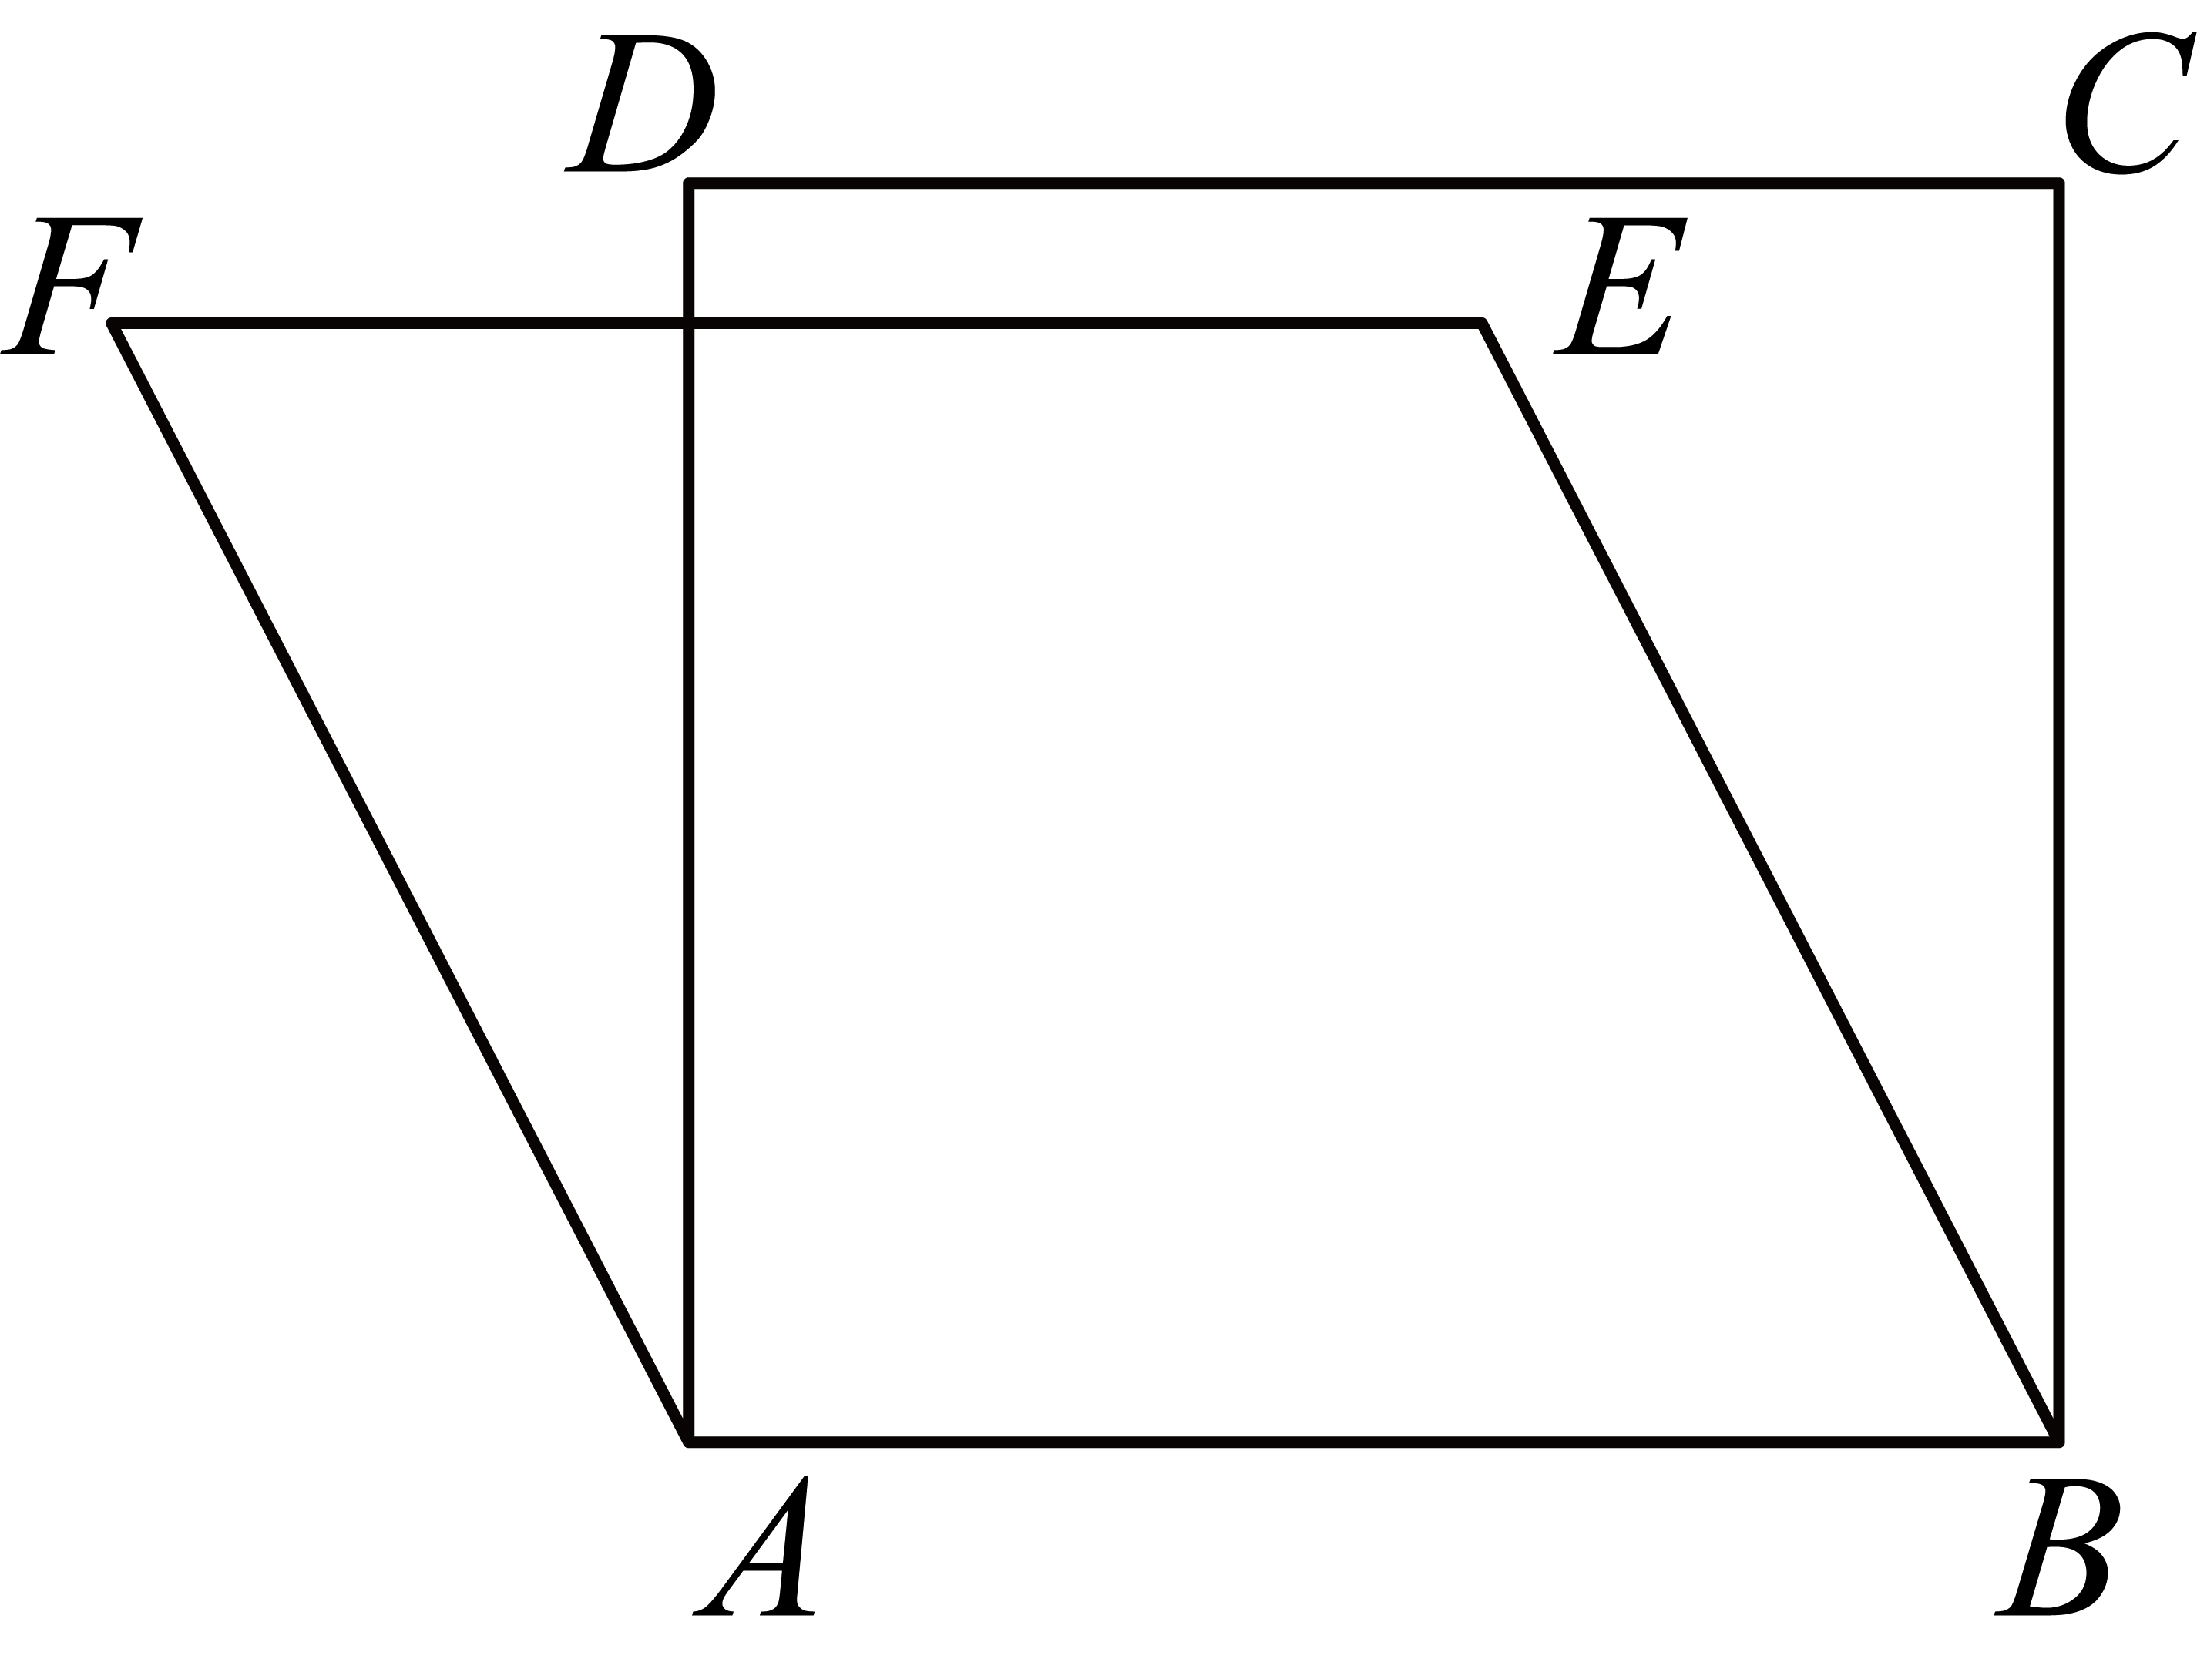
四边形与四边形的边长相等，但二者不全等；
（2）添（答案不唯一），
连接，

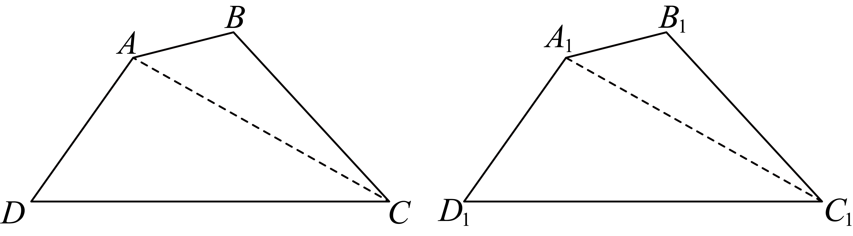
在和中，
，
∴，
∴，
在和中，，
∴，
∴，
∴，
∴四边形四边形．
（3）连接相交于点O，
∵
∴．
∵
∴，
∴是等边三角形，
∴．
∵，
∴垂直平分线段，
∴，，，
∴．
∵
∴，
∴是等腰直角三角形，
∴，
∴．
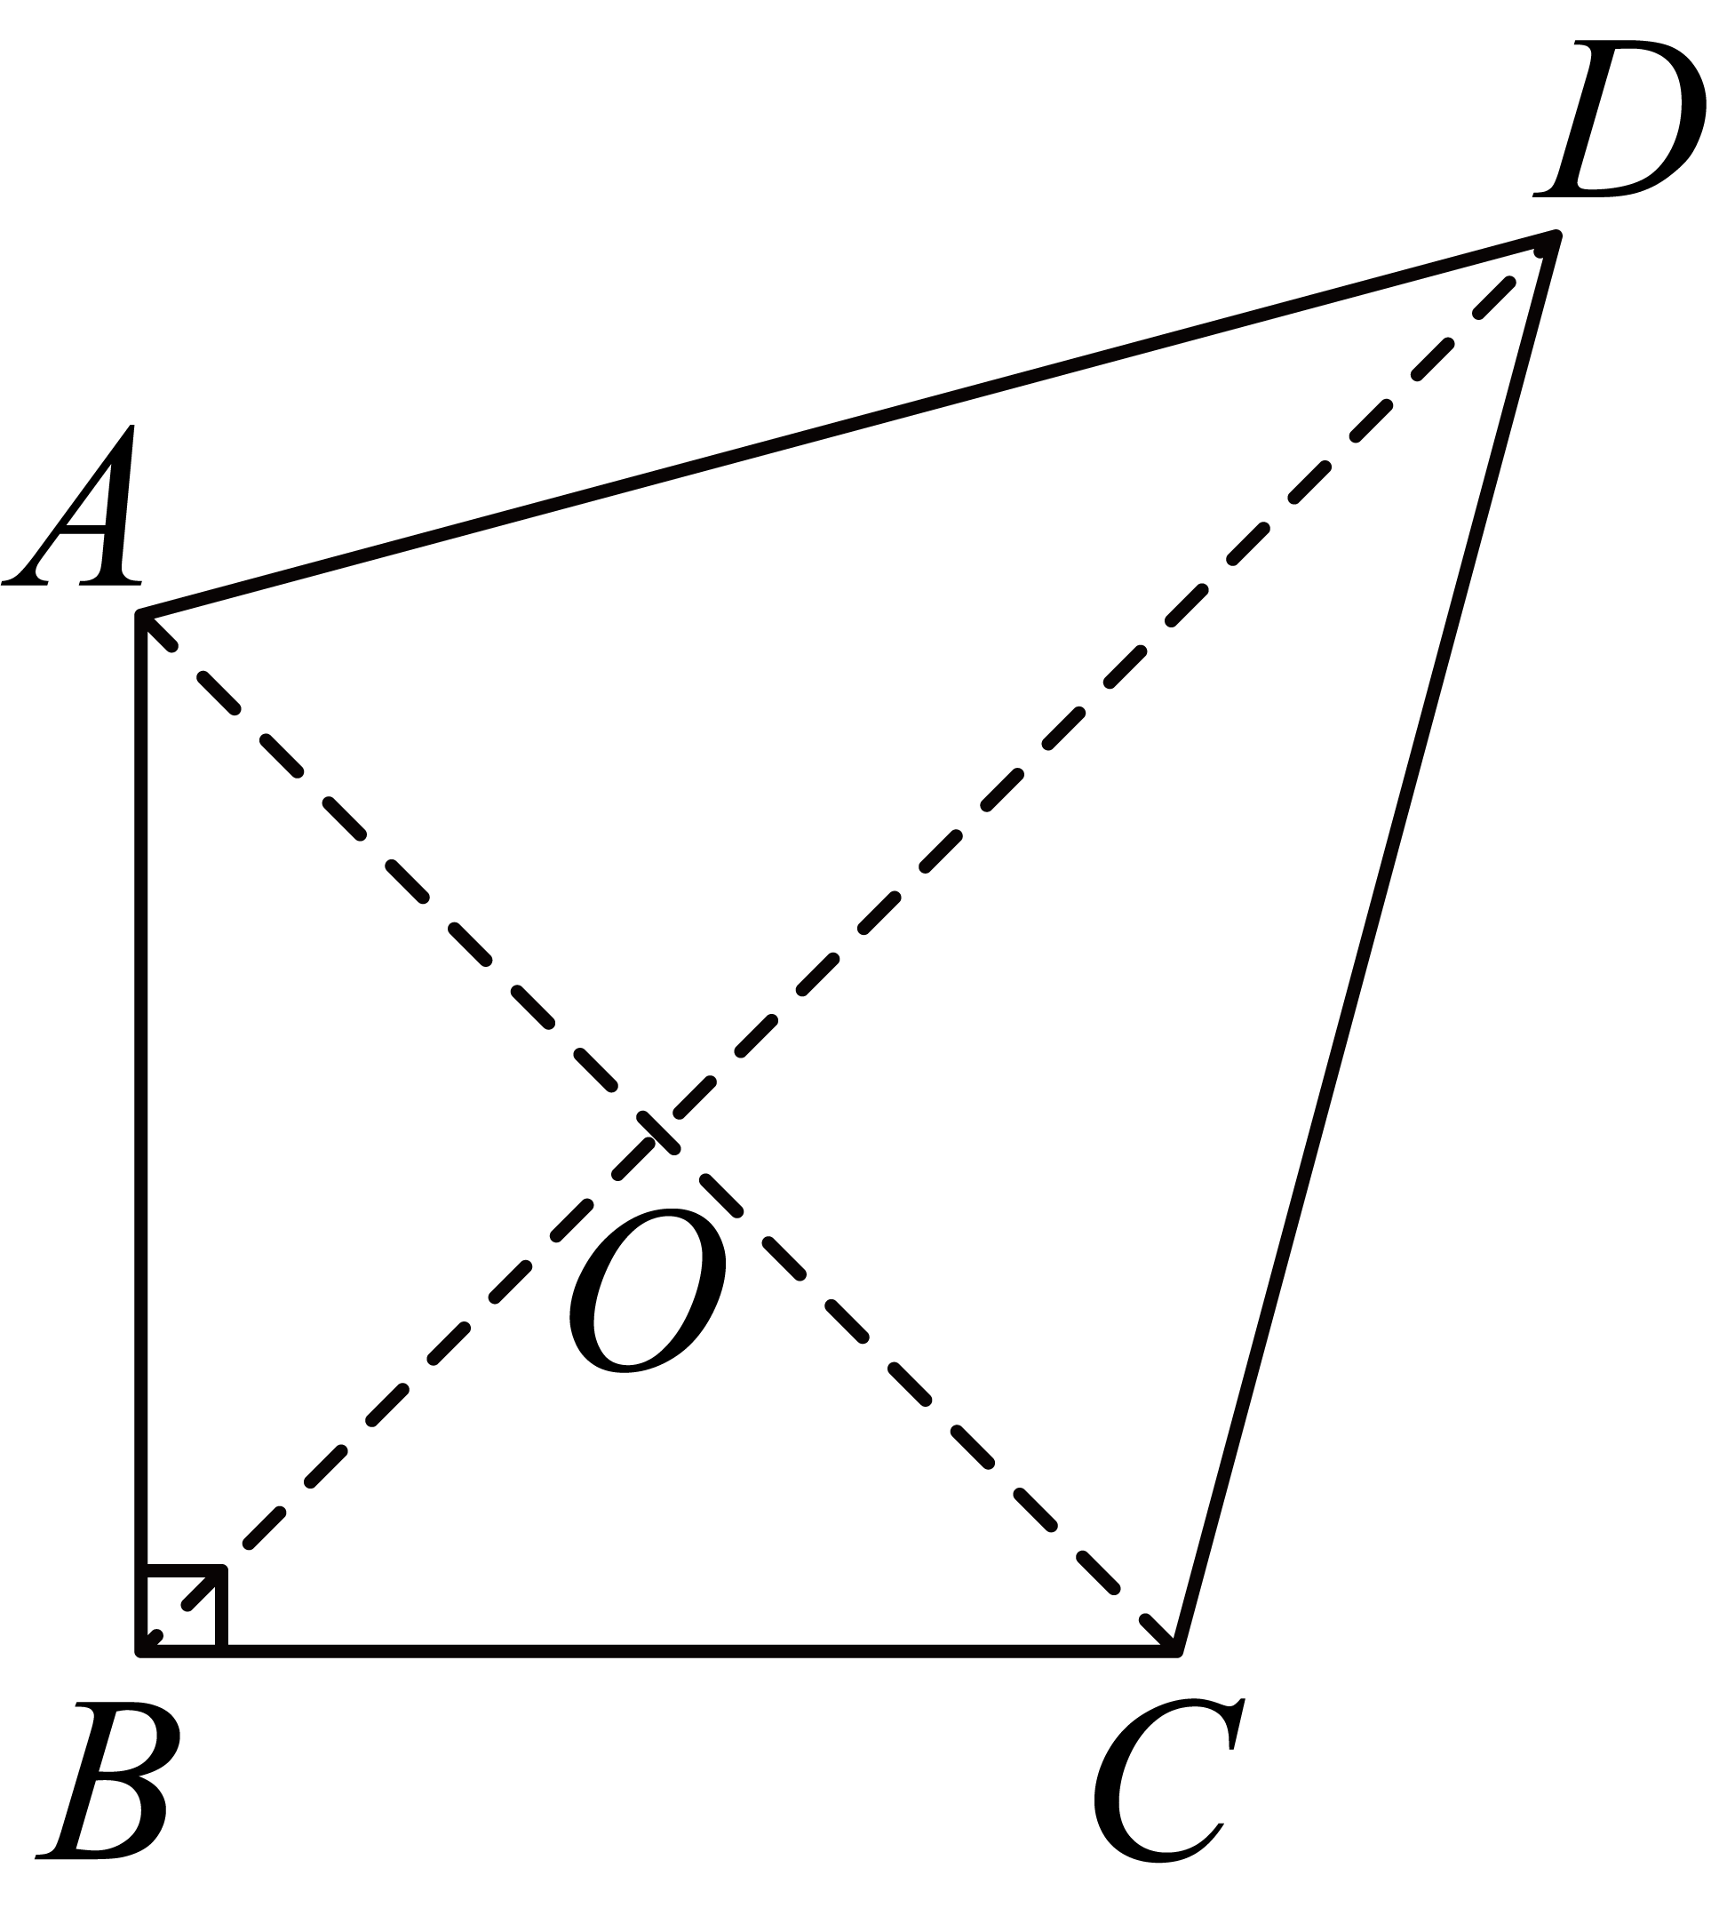
【点睛】本题考查了四边形全等的判定，三角形全等的判定与性质，等边三角形的判定与性质，线段垂直平分线的判定与性质，含30度角的直角三角形的性质，勾股定理等知识，正确作出辅助线是解答本题的关键．

